南京信息工程大学实验（实习）报告
实验名称 进程与线程 实验日期 2021.12.22 得分 指导教师 岳键
年级专业班级 应用技术学院19计科1班 姓名 成凯 学号 201833050025
一、实验目的
理解Linux/Unix下进程和线程的创建、并发执行过程
二、实验要求
1. 进程的创建
2. 多线程应用
三、实验步骤
一、进程的创建
下面这个C程序展示了UNIX系统中父进程创建子进程及各自分开活动的情况

1、实验指导
fork( )
创建一个新进程。
系统调用格式：
pid=fork( )
参数定义：
int fork( )
fork( )返回值意义如下：
0：在子进程中，pid变量保存的fork( )返回值为0，表示当前进程是子进程。
>0：在父进程中，pid变量保存的fork( )返回值为子进程的id值（进程唯一标识符）。
-1：创建失败。
如果fork( )调用成功，它向父进程返回子进程的PID，并向子进程返回0，即fork( )被调用了一次，但返回了两次。此时OS在内存中建立一个新进程，所建的新进程是调用fork( )父进程（parent process）的副本，称为子进程（child process）。子进程继承了父进程的许多特性，并具有与父进程完全相同的用户级上下文。父进程与子进程并发执行。

2、参考程序代码
/*process.c*/

#include <stdio.h>
#include <sys/types.h>
main(int argc,char *argv[])
{
int pid;
/* fork another process */
pid = fork();
if (pid < 0) { /* error occurred */
fprintf(stderr, "Fork Failed");
exit(-1);
}
else if (pid == 0) { /* child process */
execlp( "/bin/ls", "ls",NULL);
}
else {/* parent process */
/* parent will wait for the child to complete */
wait(NULL);
printf( "Child Complete" );
exit(0);
}
}

3、编译和运行
$gcc process.c –o processs

4、运行
$./process
程序运行截图
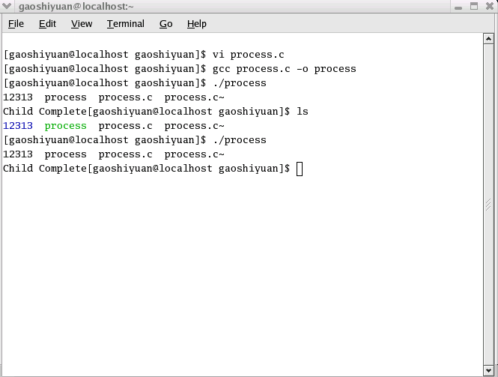
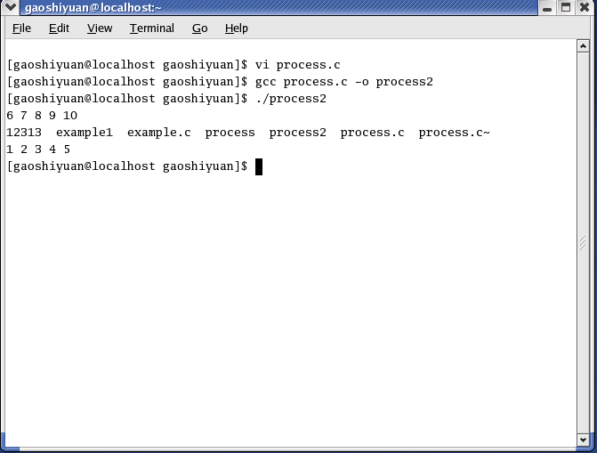

二、多线程应用
编写unix/Linux下的多线程程序，需要使用头文件pthread.h，连接时需要使用库libpthread.a。下面是一个最简单的多线程程序 example1.c。

1、实验指导
下面的示例中，要使用到两个函数，pthread_create和pthread_join，并声明了一个pthread_t型的变量。函数pthread_create用来创建一个线程，它的原型为：
extern int pthread_create __P ((pthread_t *__thread, __const pthread_attr_t *__attr,void *(*__start_routine) (void *), void *__arg));
第一个参数为指向线程标识符的指针，第二个参数用来设置线程属性，第三个参数是线程运行函数的起始地址，最后一个参数是运行函数的参数。这里，我们的函数thread不需要参数，所以最后一个参数设为空指针。第二个参数我们也设为空指针，这样将生成默认属性的线程。当创建线程成功时，函数返回0，若不为0则说明创建线程失败，常见的错误返回代码为EAGAIN和EINVAL。前者表示系统限制创建新的线程，例如线程数目过多了；后者表示第二个参数代表的线程属性值非法。创建线程成功后，新创建的线程则运行参数三和参数四确定的函数，原来的线程则继续运行下一行代码。
函数pthread_join用来等待一个线程的结束。函数原型为：
extern int pthread_join __P ((pthread_t __th, void **__thread_return));
第一个参数为被等待的线程标识符，第二个参数为一个用户定义的指针，它可以用来存储被等待线程的返回值。这个函数是一个线程阻塞的函数，调用它的函数将一直等待到被等待的线程结束为止，当函数返回时，被等待线程的资源被收回。
一个线程的结束有两种途径，一种是象我们上面的例子一样，函数结束了，调用它的线程也就结束了；另一种方式是通过函数pthread_exit来实现。它的函数原型为：
extern void pthread_exit __P ((void *__retval)) __attribute__ ((__noreturn__));
唯一的参数是函数的返回代码，只要pthread_join中的第二个参数thread_return不是NULL，这个值将被传递给 thread_return。

2、参考程序代码
/* thread.c*/
#include <stdio.h>
#include <pthread.h>
void thread(void)
{
int i;
for(i=0;i<3;i++)
printf("This is a pthread.\n");
}
int main(int argc,char *argv[])
{
pthread_t id;
int i,ret;
ret=pthread_create(&id,NULL,(void *) thread,NULL);
if(ret!=0){
printf ("Create pthread error!\n");
exit (1);
}
for(i=0;i<3;i++)
printf("This is the main process.\n");
pthread_join(id,NULL);
return (0);
}

3、编译和运行
编译此程序：
gcc example1.c -lpthread -o example1
-lpthread:使用线程库
运行example1，得到如下结果：
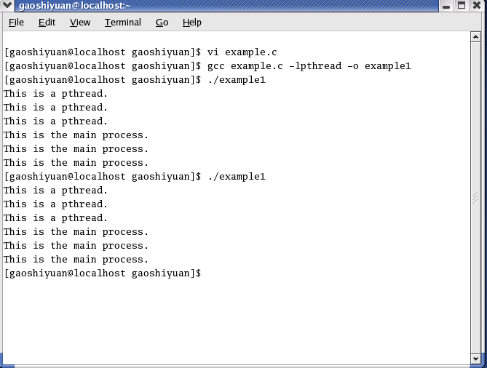
四、实验心得
通过本次实验我应用了线程与进程的运行方式，以及线程的创建、并发执行过程。了解了多线程的应用。

